ТОВ «МЕТАЛБУДТРЕЙД»
Р/р 26003658850200 в Банк ПАТ "Укрсиббанк" в м. Києві, МФО 351005 ІПН 413088626597
витяг з реєстру платників: ПДВ 1726594501562, код ЄДРПОУ: 41308860

Адреса: 04107, м.Київ, вул.Овруцька, 28, офис 1
Телефон/факс: (044) 206-52-93; моб: (096) 495-49-35 / е-mail: 0964954935@ukr.net

Предлагаем дорожные ограждения по ГОСТ 26804-86
собственного производства
Стоимость элементов дорожного ограждения с учетом НДС:
- 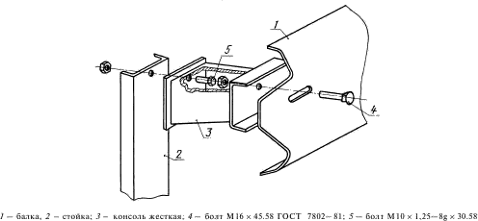секции балок СБ-1 размером 312х83х4.0х4320мм
  - без покрытия – 1 626 грн/шт. 11ДО
  - оцинкованные – 3 020 грн/шт.
- секции балок СБ-1 размером 312х83х3.0х4320мм
  - без покрытия – 1 267 грн/шт.
  - оцинкованные – 2 335 грн/шт.
- стойка СД-1, СД-2, СД-3
  - без покрытия – 442 грн/шт., 449 грн/шт., 365 грн/шт.
  - оцинкованные – 851 грн/шт., 859 грн/шт., 650 грн/шт.
- консоль жесткая КЖ
  - без покрытия – 95 грн/шт.
  - оцинкованные - 208 грн/шт.
- 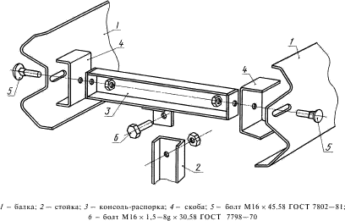консоль распорка КР
11ДД
  - без покрытия - 228 грн/шт.
  - оцинкованные - 367 грн/шт.
- скоба С
  - без покрытия - 83 грн/шт.
  - оцинкованные – 139 грн/шт.
- элемент концевой ЭК-1 (б=3,0) , ЭК-1 (б=4,0)
  - без покрытия – 417 грн/шт., 559 грн/шт.
  - оцинкованные - 625 грн/шт., 767 грн/шт.
- метизы
  - без покрытия – 69 грн/кг
  - оцинкованные – 83 грн/кг
- элемент светоотражающий ЭС
  - 50 грн/шт.
Стоимость километра/тонны дорожного ограждения (балка СБ-1 б=4.0мм)
Без покрытия |  |  | Оцинкованный
Тип ограждения | 1км/грн | 1тн/грн | Тип ограждения | 1км/грн | 1тн/грн
11ДО-2 | 707 380 | 25 611 | 11ДО-2 | 1 377 813 | 47 056
11ДО-4 | 608 927 | 25 781 | 11ДО-4 | 1 094 490 | 47 913
11ДД-2 | 1 246 208 | 27 058 | 11ДД-2 | 2 221 497 | 47 830
11ДД-4 | 1 057 204 | 26 820 | 11ДД-4 | 1 906 064 | 47 946

Стоимость километра/тонны дорожного ограждения (балка СБ-1 б=3.0мм)
Без покрытия |  |  | Оцинкованный
Тип ограждения | 1км/грн | 1тн/грн | Тип ограждения | 1км/грн | 1тн/грн
11ДО-2 | 618 467 | 25 184 | 11ДО-2 | 1 193 479 | 48 664
11ДО-4 | 478 403 | 26 563 | 11ДО-4 | 910 033 | 48 670
11ДД-2 | 1 068 094 | 28 066 | 11ДД-2 | 1 862 947 | 48 526
11ДД-4 | 879 089 | 27 981 | 11ДД-4 | 1 547 514 | 48 822

В зависимости от объема заказа предоставляются скидки!!!

